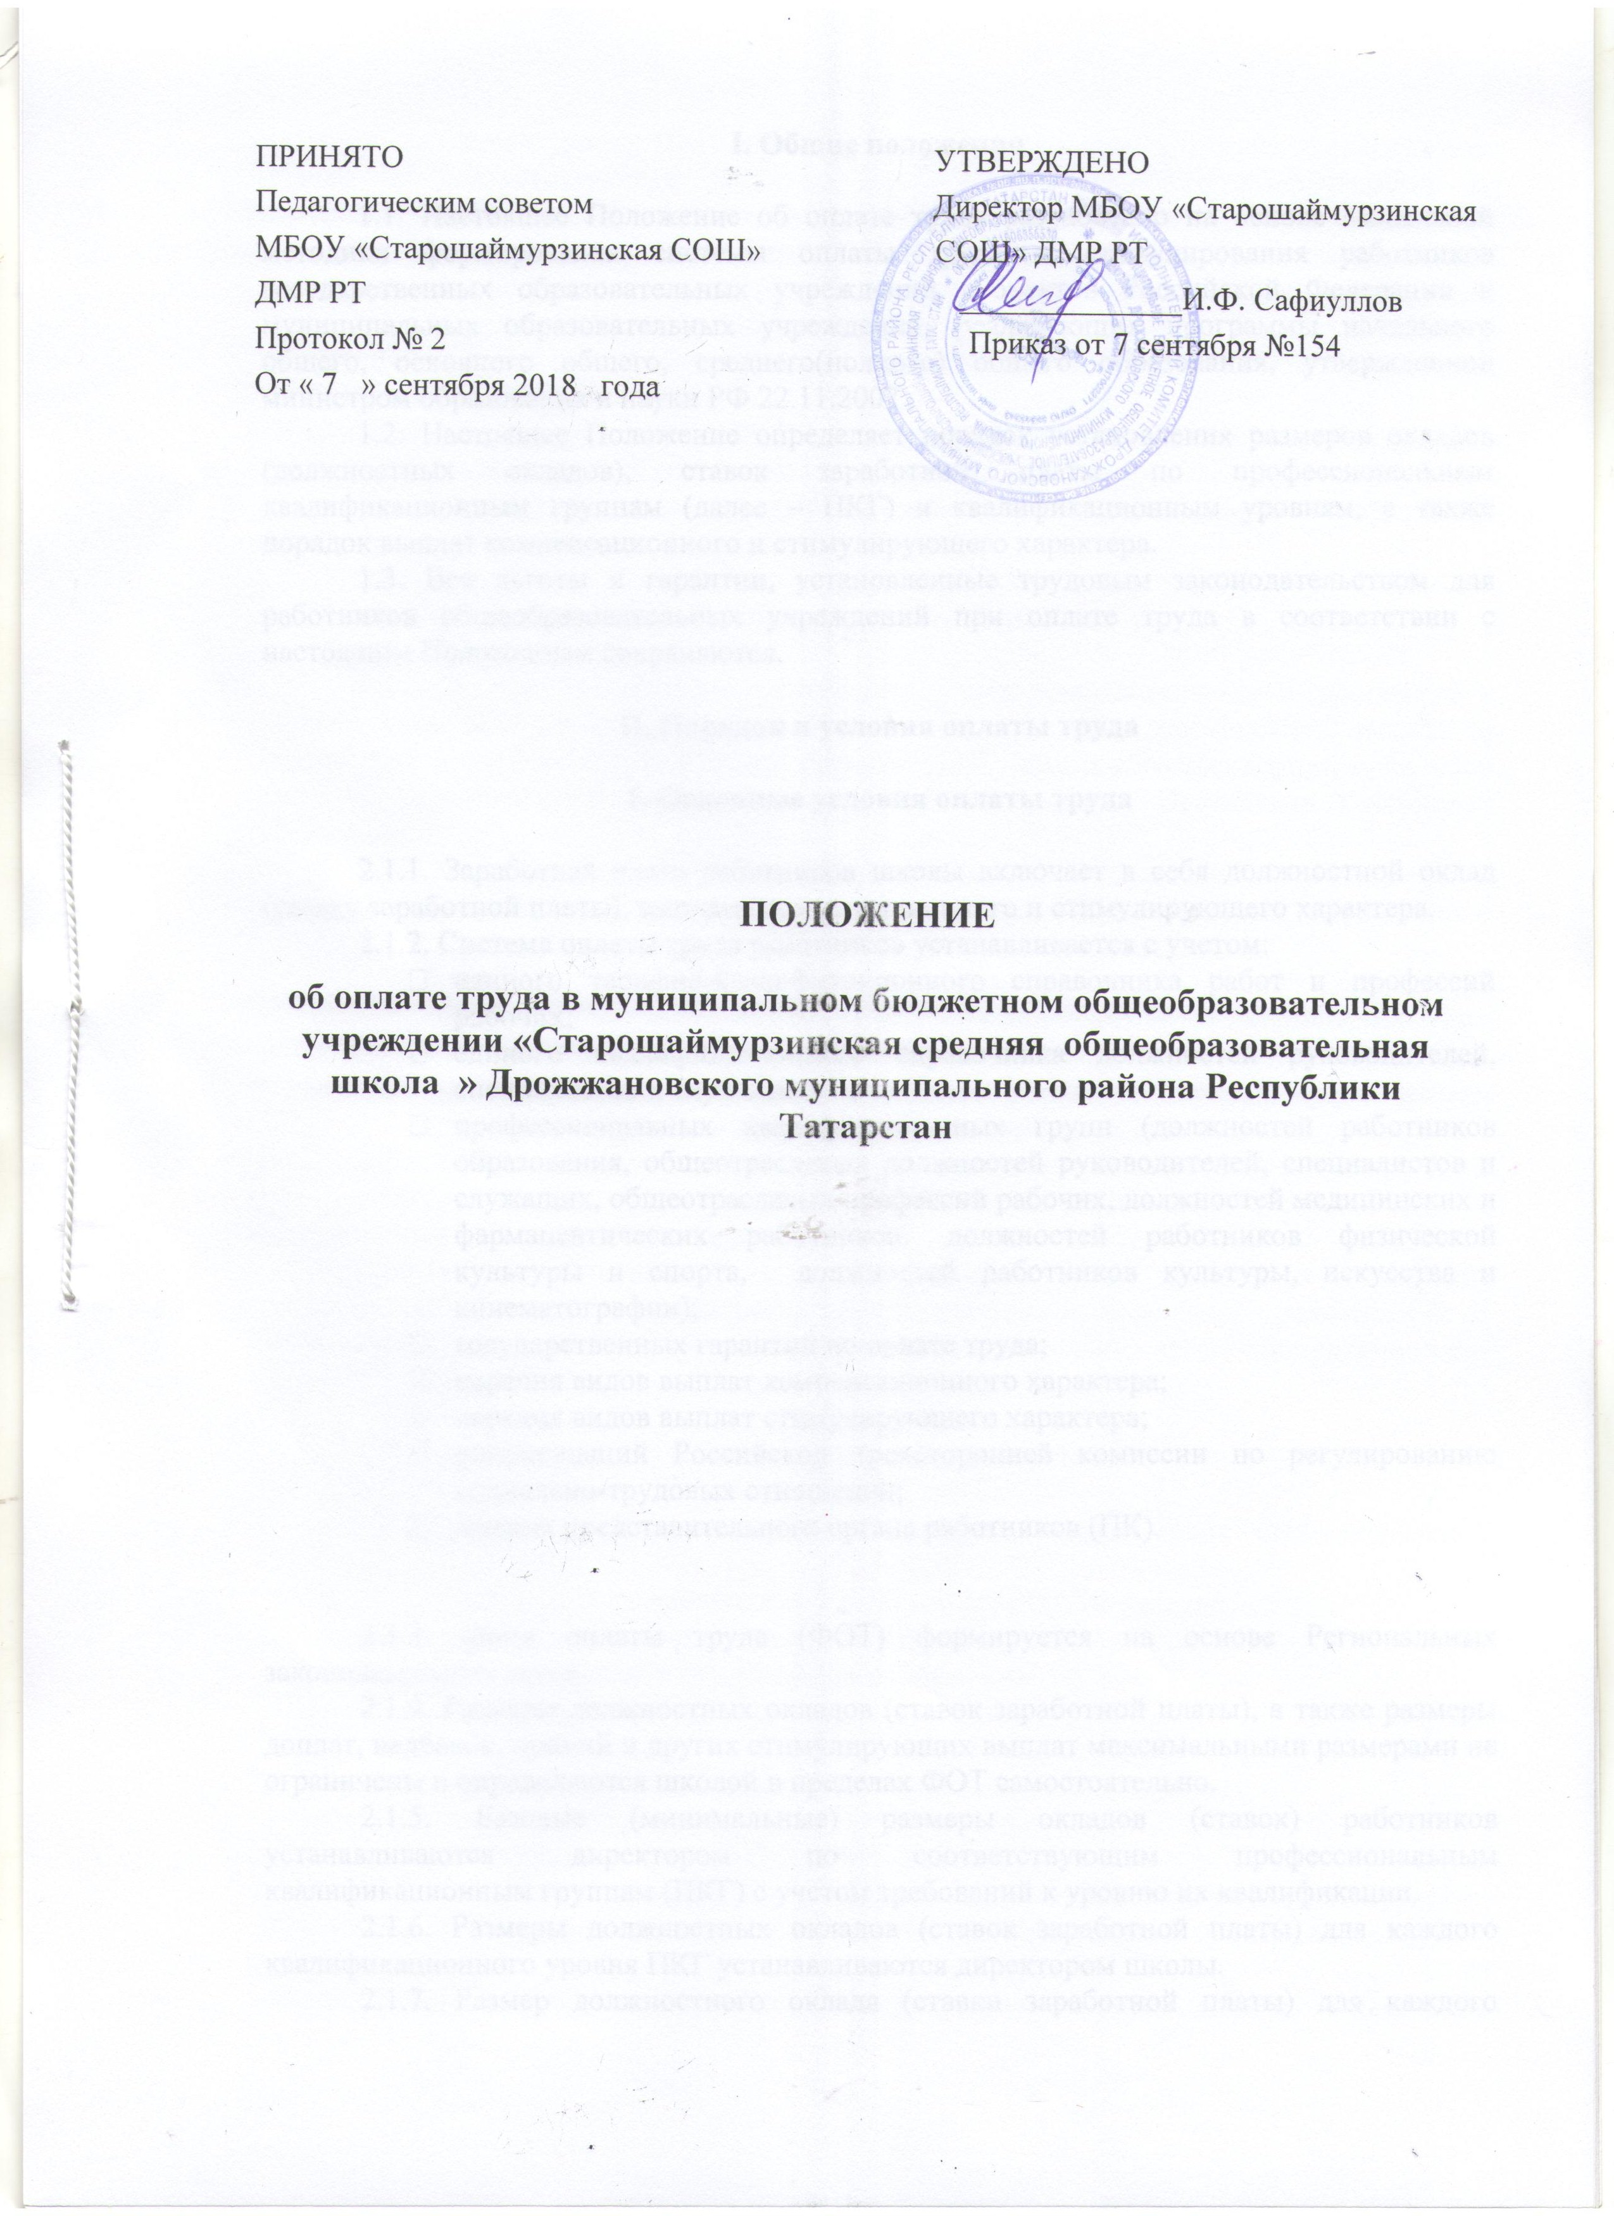

I. Общие положения

1.1. Настоящее Положение об оплате труда разработано на основе Модельной методики формирования системы оплаты труда и стимулирования работников государственных образовательных учреждений субъектов Российской Федерации и муниципальных образовательных учреждений, реализующих программы начального общего, основного общего, среднего(полного) общего образования, утвержденной министром образования и науки РФ 22.11.2007 .
1.2. Настоящее Положение определяет порядок установления размеров окладов (должностных окладов), ставок заработной платы по профессиональным квалификационным группам (далее – ПКГ) и квалификационным уровням, а также порядок выплат компенсационного и стимулирующего характера.
1.3. Все льготы и гарантии, установленные трудовым законодательством для работников общеобразовательных учреждений при оплате труда в соответствии с настоящим Положением сохраняются.

II. Порядок и условия оплаты труда

1. Основные условия оплаты труда

2.1.1. Заработная плата работников школы включает в себя должностной оклад (ставку заработной платы), выплаты компенсационного и стимулирующего характера.
2.1.2. Система оплаты труда работников устанавливается с учетом:
• единого тарифно-квалификационного справочника работ и профессий рабочих;
• единого квалификационного справочника должностей руководителей, специалистов и служащих;
• профессиональных квалификационных групп (должностей работников образования, общеотраслевых должностей руководителей, специалистов и служащих, общеотраслевых профессий рабочих, должностей медицинских и фармацевтических работников, должностей работников физической культуры и спорта, должностей работников культуры, искусства и кинематографии);
• государственных гарантий по оплате труда;
• перечня видов выплат компенсационного характера;
• перечня видов выплат стимулирующего характера;
• рекомендаций Российской трехсторонней комиссии по регулированию социально-трудовых отношений;
• мнения представительного органа работников (ПК).

2.1.3. Фонд оплаты труда (ФОТ) формируется на основе Региональных законодательных актов.
2.1.4. Размеры должностных окладов (ставок заработной платы), а также размеры доплат, надбавок, премий и других стимулирующих выплат максимальными размерами не ограничены и определяются школой в пределах ФОТ самостоятельно.
2.1.5. Базовые (минимальные) размеры окладов (ставок) работников устанавливаются директором по соответствующим профессиональным квалификационным группам (ПКГ) с учетом требований к уровню их квалификации.
2.1.6. Размеры должностных окладов (ставок заработной платы) для каждого квалификационного уровня ПКГ устанавливаются директором школы.
2.1.7. Размер должностного оклада (ставки заработной платы) для каждого квалификационного уровня ПКГ определяется путем умножения минимального размера оклада по соответствующей ПКГ на величину повышающего коэффициента по соответствующему квалификационному уровню ПКГ.
2.1.8. Директор школы в пределах ФОТ самостоятельно устанавливает размеры повышающих коэффициентов к минимальным должностным окладам (ставкам заработной платы) по ПКГ для соответствующих квалификационных уровней с учетом требований к профессиональной подготовке и уровню квалификации, сложности и объема выполняемой работы.
2.1.9. Отнесение должностей работников школы к квалификационным уровням и группам определяется в соответствии с законодательством РФ.
2.1.10. Компенсационные и стимулирующие выплаты увстанавливаются на срок до одного года.

2. Компенсационные выплаты

2.2.1. Выплаты компенсационного характера устанавливаются в процентах к должностным окладам (ставкам заработной платы), или долях должностного оклада по соответствующим квалификационным уровням ПКГ, или в абсолютных размерах, если иное не установлено федеральными законами или указами Президента Российской Федерации.
2.2.2. В школе устанавливаются следующие виды компенсационных выплат:
• выплаты работникам, занятым на тяжелых работах, работах с вредными и (или) опасными и иными особыми условиями труда;
• выплаты за работу в местностях с особыми климатическими условиями;
• выплаты за работу в условиях, отклоняющихся от нормальных (при выполнении работ различной квалификации, совмещении профессий (должностей), сверхурочной работе, работе в ночное время и при выполнении работ в других условиях, отклоняющихся от нормальных).
2.2.3. Конкретные размеры выплат компенсационного характера не могут быть ниже предусмотренных трудовым законодательством и иными нормативными актами, содержащими нормы трудового права.
2.2.4. Аттестация рабочих мест по условиям труда проводится в порядке, установленном Приказом министерства здравоохранения и социального развития РФ от 26 апреля 2011 г. № 342н «Об утверждении порядка проведения аттестации рабочих мест по условиям труда».

3. Стимулирующие выплаты

2.3.1. В школе устанавливаются следующие виды выплат стимулирующего характера:
• выплаты за интенсивность и высокие результаты работы;
• выплаты за качество выполняемых работ;
• выплаты за стаж непрерывной работы, выслугу лет;
• выплаты за квалификацию;
• выплаты за наличие почетных и отраслевых званий;
• выплаты за наличие ученых степеней и званий;
• выплаты некурящим работникам;
• премиальные выплаты по итогам работы.
2.3.2. Конкретные размеры стимулирующих выплат максимальными размерами не ограничены и устанавливаются в соответствии с «Критериями оценки деятельности работников школы».
2.3.3. Размеры стимулирующих выплат устанавливаются либо в процентном отношении к должностным окладам (ставкам заработной платы) по соответствующим квалификационным уровням ПКГ, либо в абсолютных размерах.
2.3.4. Выплаты стимулирующего характера работникам школы производятся на основании представления их непосредственных руководителей, по решению директора школы в пределах ФОТ, а также за счет дополнительных финансовых средств (от предпринимательской и иной приносящей доход деятельности, а также за счет добровольных пожертвований и целевых взносов физических и (или) юридических лиц, в том числе иностранных граждан и (или) иностранных юридических лиц), направленных школой на оплату труда работников.
2.3.5. Стимулирующие выплаты могут устанавливаться по результатам конкретной работы (разовые), а также на определенный период (постоянные), но не более чем на один учебный год.
2.3.6. Изменение размеров стимулирующих выплат производится на основании Приказа директора:
• при увеличении стажа педагогической работы, стажа работы по специальности – со дня достижения соответствующего стажа, если документы находятся в учреждении, или со дня представления документа о стаже, дающем право на повышение размера стимулирующих выплат;
• при получении образования или восстановлении документов об образовании – со дня представления соответствующего документа;
• при присвоении квалификационной категории – со дня вынесения решения аттестационной комиссией;
• при присвоении почетного звания – со дня присвоения;
• при присуждении ученой степени кандидата наук – со дня вынесения Высшей аттестационной комиссией (ВАК) решения о выдаче диплома;
• при присуждении ученой степени доктора наук – со дня присуждения Высшей аттестационной комиссией (ВАК) ученой степени доктора наук.
2.3.7. При наступлении у работника права на изменение размера стимулирующих выплат в период пребывания его в ежегодном или другом отпуске, а также в период его временной нетрудоспособности выплата заработной платы, исходя из измененного размера стимулирующих выплат, производится со дня окончания отпуска или временной нетрудоспособности.

III. Условия оплаты труда директора школы и его заместителей

3.1. Заработная плата директора школы его заместителей и главного бухгалтера состоит из должностных окладов, выплат компенсационного и стимулирующего характера.
3.2. Должностной оклад директора школы, определяемый трудовым договором, устанавливается в размере 3 средних заработных плат работников, которые относятся к основному персоналу школы.
3.3. При расчете средней заработной платы учитываются должностные оклады (ставки заработной платы) и выплаты стимулирующего характера работников основного персонала школы независимо от финансовых источников, за счет которых осуществляются данные выплаты. Расчет средней заработной платы работников основного персонала осуществляется за календарный год, предшествующий году установления должностного оклада директору школы. При расчете средней заработной платы работников основного персонала не учитываются выплаты компенсационного характера.
3.4. К основному персоналу школы относятся работники, непосредственно обеспечивающие выполнение основных функций, для реализации которых создано учреждение (учителя, педагоги дополнительного образования, воспитатели (ГПД) и т.п.).
3.5. Перечни должностей и профессий работников учреждений, которые относятся к основному персоналу по видам экономической деятельности, устанавливаются Рособразованием по согласованию с Министерством труда РФ.
3.6. Должностной оклад главного бухгалтера устанавливается на 10 % ниже должностного оклада директора школы.
3.7. Должностные оклады заместителей директора (кроме заместителя директора по административно-хозяйственной работе) устанавливается на 15 % ниже должностного оклада директора школы.
3.8. Должностной оклад заместителя директора по административно-хозяйственной работе устанавливается на 20 % ниже должностного оклада директора школы.
3.9. Выплаты компенсационного характера директору школы, его заместителям и главному бухгалтеру устанавливаются в соответствии с настоящим Положением в процентах к должностным окладам или в абсолютных размерах, если иное не установлено федеральными законами или указами Президента Российской Федерации.
3.10. Выплаты стимулирующего характера директору школы устанавливаются соответствующим органом управления образования.
3.11. Размеры, порядок и процедура установления стимулирующих выплат директору школы определяется соответствующим органом управления образованием.

IV. Другие вопросы оплаты труда

4.1. Индивидуальное штатное расписание ежегодно утверждается директором школы в пределах соответствующей части ФОТ.
4.2. В индивидуальное штатное расписание включаются должности педагогического, административно-хозяйственного, учебно-вспомогательного, инженерно-технического и младшего обслуживающего персонала.
4.2. Индивидуальное штатное расписание включает в себя все должности служащих (профессии рабочих), имеющиеся в конкретной школе.
4.3. Численный состав работников школы должен быть достаточным для гарантированного выполнения функций, задач и объемов работ, установленных учредителем.
4.4. Особенности оплаты труда в школе:
4.4.1. Оплата труда учителей (педагогов дополнительного образования, воспитателей (ГПД) устанавливается исходя из тарифицируемой педагогической нагрузки.
4.4.2. Норма часов преподавательской работы за ставку заработной платы, являющаяся нормируемой частью педагогической работы, устанавливается в соответствии с Приказом министерства образования и науки РФ от 24.12.2010 г. № 2075 «О продолжительности рабочего времени (норме часов педагогической работы за ставку заработной платы) педагогических работников».
4.4.3. Тарификационный список учителей, педагогов дополнительного образования, воспитателей (ГПД) и других работников, осуществляющих педагогическую деятельность, формируется исходя из количества часов по государственному образовательному стандарту, индивидуальному учебному плану и программам, из обеспеченности кадрами в школе и устанавливает объем учебной нагрузки педагогических работников на учебный год.
4.4.4. При оплате за часы, данные в порядке замещения отсутствующих по болезни или другим причинам учителей, преподавателей, воспитателей и других педагогических работников, продолжавшегося менее двух месяцев, а также при оплате за педагогическую работу специалистов предприятий, учреждений и организаций (в т.ч. из числа работников органов управления образованием, методических и учебно-методических кабинетов), привлекаемых для педагогической работы в школе, используется почасовая система оплаты труда. В этом случае оплата производится только за фактически проведенные занятия. Если замещение отсутствующего работника осуществлялось свыше двух месяцев, оплата его труда со дня начала замещения за все часы фактической педагогической работы производится на общих основаниях с соответствующим увеличением недельной учебной нагрузки (объема педагогической работы).
4.4.5. Размеры ставок почасовой оплаты труда педагогических работников школы устанавливаются путем деления их месячной ставки заработной платы на 72 часа.
4.4.6. Размеры ставок почасовой оплаты труда отдельных специалистов, специалистов предприятий, учреждений и организаций (в том числе работников органов управления образованием, методических и учебно-методических кабинетов), привлекаемых для педагогической работы в образовательные учреждения, а также участвующих в проведении учебных занятий, устанавливаются путем умножения минимальной оплаты труда на соответствующий коэффициент:
• 0,2 для профессора (доктора наук);
• 0,15 для доцента (кандидата наук);
• 0,1 для лиц, не имеющих ученого звания (ученой степени).

V. Заключительные положения

5.1. Оплата труда медицинских, библиотечных и других работников, не относящихся к работникам образования, осуществляется в школе применительно к ПКГ и квалификационным уровням аналогичных категорий работников по видам экономической деятельности.

